Муниципальное дошкольное образовательное учреждение общеразвивающего вида с приоритетным осуществлением деятельности по познавательно - речевому развитию детей №3 «Сказка» муниципального образования «Оймяконский улус (район)

СЕМИНАР - ПРАКТИКУМ   
Занятие 2-е. «Игры- путешествия в организации работы по развитию речи ребенка­ дошкольника в условиях ФГОС ДОУ»

Составила: Воспитатель высшей квалификационной категории Орешко Н.Н.

2017г. п. Усть- Нера

Цель. Поиск эффективных форм взаимодействия с дошкольниками  при организации речевой среды в ДОУ.

Задачи.   
1. Повысить у педагогов компетентность в области «Речевое   
развитие».  
2. Совершенствовать умение педагогов дискутировать, выступать.  
3. Активизировать навыки по генерированию идей дидактических игр для речевого развития детей.

ХОД ЗАНЯТИЯ

1. Вступительная часть.

Добрый день уважаемые коллеги, я рада приветствовать Вас на 1-м занятии нашего семинара - практикума.

Сегодня наш разговор пойдет о речи. О том, какие выбрать формы, чтобы научить ребенка правильно, красиво говорить. Речь – удивительно сильное средство, но нужно иметь много   
ума, чтобы пользоваться им (Г. Гегель).

Говорить умеют почти все, но говорить правильно, лишь единицы из нас. Разговаривая с другими, мы пользуемся речью, как средством передачи своих мыслей. Речь является для нас одной из главных потребностей и функций человека. Именно через общение с другими людьми человек реализует себя как личность. Судить о начале развития личности ребенка дошкольного возраста без оценки его речевого развития невозможно. С развитием речи связано формирование как личности в целом, так и всех психических процессов. Поэтому определение направлений и условия развития речи у детей относятся к числу важнейших педагогических задач. Проблема развития речи является одной из актуальных. В действительности же невмешательство в процесс формирования детской речи почти всегда влечет за собой отставание в развитии.

Речевые недостатки, закрепившись в детстве, с большим трудом преодолеваются в последующие годы. Хорошо развитая речь детей является одним из главных показателей готовности к обучению в школе. Психологи утверждают: «Родной язык можно считать центральным предметом в начальной школе, так как он «проникает» во все другие предметы, объединяет и обобщает их результаты.  
 По существу речь является основой, на которой строится вся учебная деятельность». В последние годы в нашем детском саду наблюдается значительное снижение уровня речевого развития дошкольников. Сегодня мы собрались, чтобы поделиться своими знаниями и умениями в области «Речевое развитие» детей дошкольного возраста, а так же повысить свою педагогическую компетентность в данном направлении.

Ключевые задачи обновления образовательного процесса (ФГОС):  
1. Наполнить жизнь ребенка интересным содержанием.

2. Творческий подход к отбору содержания на основе интеграции, с  
использованием разнообразных методов и приемов.  
3. Широкое включение в образовательный процесс разнообразных игр,  
игровых приемов и игровых ситуаций.  
4. Вариативность в отборе тем, форм, средств, методов (новизна и  
разнообразие).  
5. Исключение формализма, шаблонности, излишнего дидактизма.  
6. Внимательное, тактичное отношение к ребенку, его возможностям.

А так как в дошкольном детстве ведущей деятельностью является игра, то одним из условий успешной работы по развитию речи будет использование дидактических, сюжетных, творческих и других видов игр, построение обучающего процесса в игровой форме. Поэтому, уважаемые коллеги, предлагаю вам поиграть. А, как известно из игры можно почерпнуть много нового, нужного и интересного.

Для того чтобы разговорная речь детей была хорошо развита педагогу необходимо иметь багаж знаний по формированию речи. Приобретением нового и развитием старого багажа знаний мы сегодня и займемся.

Я приготовила каждому из вас « Чемодан Знаний». С ним мы и отправимся в Тридевятое царство, Сказочное государство. И так начинаем наше путешествие.

1. Основная часть с использованием сенсорной доски.

Мы живем на Крайнем Севере в гористой местности. Как Вы думаете, какой вид транспорта нам удобнее выбрать для путешествия? (ответы педагогов). Вертолет.

*Задание 1*. Предлагаю выйти из группы так тихо, чтобы не разбудить медвежонка. Все- таки разбудили. Вспомните колыбельные песенки и уложите мишку спать.

Составьте описательный рассказ о мишке и запишите его на листочках. Это первая наша поклажа в «Чемодан Знаний». Медвежонок уснул, пора в дорогу.

*Задание 2.* Заводим двигатель.

Чтение чистоговорок со звуком «Р., РЬ».

* Ры-ры-ры в облака летят шары.
* Ра-ра-ра начинается игра
* Ро-ро-ро шарик наш упал в ведро.
* Ру-ру-ру бью рукою по ведру.
* Ры-ры-ры мы спускаемся с горы.
* Ря-ря-ря утка крякает не зря.
* Ре-ре-ре просыпайся на заре.
* Ри-ри-ри свет от утренней зари.
* Рю-рю-рю утром суп себе варю.

*Задание 3.*Посмотрите в окно. Какую картину вы наблюдаете? ( Иллюстрация к сказке «Теремок»)

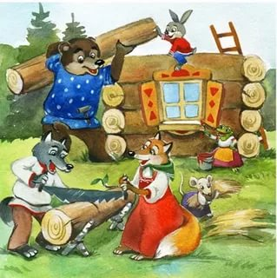

Давайте приземлимся и поможем зверям. Но сначала нужно представиться им. Назовите черту своего характера, которая начинается на первую букву вашего имени.

Составьте предложение из четырех слов, в котором будет присутствовать действие.

*Задание 4.* Немного отдохнем и продолжим наш полет.

Я предлагаю вам этюд "Волшебный мяч", который способствует совершенствованию выразительности речи. Итак, вот мяч. Сейчас мы будем передавать его по кругу, но не просто, а так, как буд­то это грудной ребенок, горячая кастрюля, 15­-ти кг. Гиря, живая мышь.

Пора отправляться дальше. Наш вертолет пролетает над « Страной красивой речи». Здесь мы остановимся надолго. Рассмотрим один из домов жителей этой страны.

*Задание 5.*Каждый из Вас расскажет - чему учит Сова. Вы тоже можете применить в своей практике такой способ ознакомления детей со звуками.

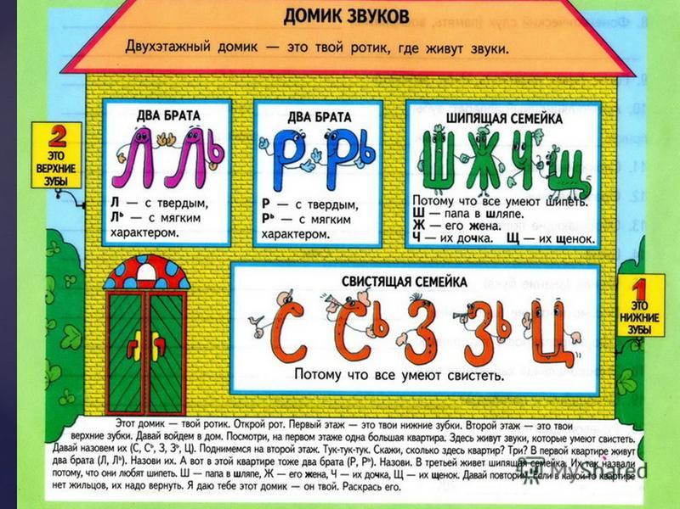





В стране «Красивой речи». Живут персонажи умные, добрые и воспитанные персонажи сказок. Назовите их и охарактеризуйте. ( Мальвина очень умная и воспитанная. Доктор Айболит добрый и смелый. И т.д.)

*Задание 6.*Ученая Сова и для нас приготовила задания.

Выбор словесных ассоциаций ограничен, необходимо в качестве  словесной ассоциации использовать только прилагательные. К примеру: Мальвина умная, Айболит смелый и т.д.

Список… ­   
Критика …­   
Звезда ­…   
Книга …­  
Кругозор …­   
Закон ­…   
Лекция ­…   
Счастье­…  
Дом ­…   
Пища ­…   
Приказ…   
Дефицит… ­  
Действие…  
Шрифт…

*Задание 7.*

-Назовите формы речи? (диалогическая и монологическая).  
- Как называется текст, в котором идет перечисление признаков, свойств, качеств, действий? (описание).  
- Какие формы работы используют при обучении детей связной речи? (пересказ, описание игрушек и сюжетных картин, рассказывание из опыта, творческое рассказывание).  
- Назовите ведущий прием для активизации речи и мышления (вопросы педагога).

Заправили вертолет, продолжаем путь. Какая жуткая картина. Что вы видите внизу? На помощь?

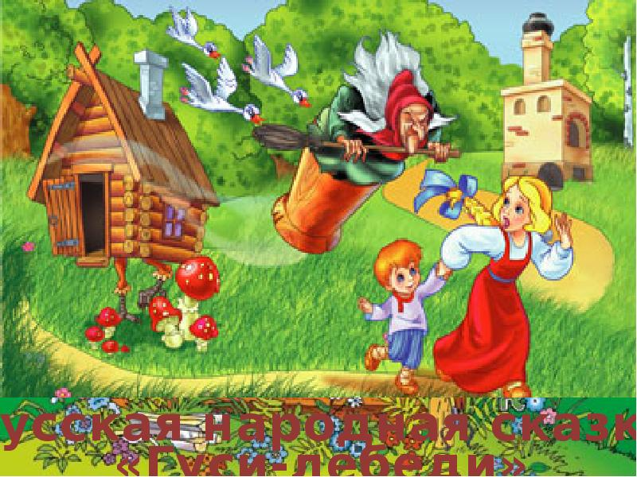

Помочь детям мы сможем, если задержим Бабу-Ягу «заговорим».

*Задание 8.*

К какому виду творчества это относится?

« Как аукнется, так и откликнется» (пословица).

«На дворе трава – на траве дрова» (скороговорка).

«Ехала деревня мимо мужика, вдруг из - подворотни лают ворота» (небылица).

«Катя, Катя, Катюха, оседлала петуха, а петух заржал, на базар побежал» (потешка).

*Задание 9.*

Переведите пословицы на русский язык.

Сын леопарда ­ тоже леопард (Африка). /Яблоко от яблони недалеко падает/

Верблюда под мостом не спрячешь (Афганистан). /Шила в мешке не утаишь/

Бойся тихой реки, а не шумной. (Греция). /В тихом омуте черти водятся/

Молчаливый рот ­ золотой рот (Германия)./Слова ­ серебро, а молчание ­ золото/

В какое стихотворение можно вставить эту иллюстрацию.

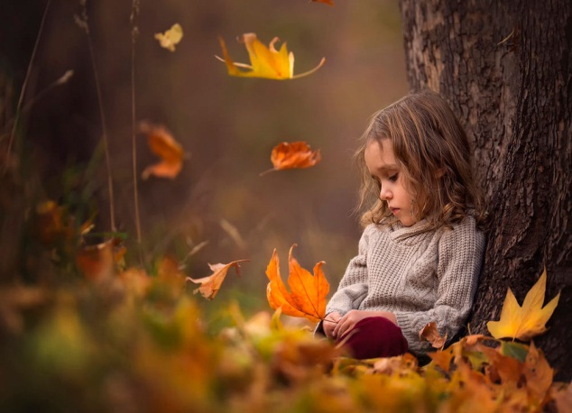Уж по ночам не те морозы,  
И вот уже летит скворец  
В свой домик на стволе березы...  
Пришла Весна. Зиме конец!

_______________________________

Дуют ветры в феврале,  
Воют в трубах громко.  
Змейкой мчится по земле  
Легкая поземка.

_______________________________

Нашу речку, словно в сказке,  
За ночь вымостил мороз,  
Обновил коньки, салазки,  
Елку из лесу привез.

**_______________________________**

Осень наступила,  
Высохли цветы,  
И глядят уныло  
Голые кусты.

*Задание 10.*

Выразительно прочитать стихотворение Плещеева «Осень наступила» с разной интонацией.

**Мнемотехника** – это система методов и приемов, обеспечивающих успешное освоение детьми знаний об особенностях объектов природы, об окружающем мире, эффективное запоминание структуры рассказа, сохранение и воспроизведение информации, и конечно развитие речи. В настоящее время в речи современных дошкольников имеется много проблем: бедный словарный запас, нарушение звукопроизношения, бедная диалогическая речь, несогласованность слов в предложении, деть с большим трудом составляют рассказы, пересказывают и заучивают стихи.

Мнемотаблицы особенно эффективны при разучивании стихотворений. Использование опорных рисунков для обучения заучиванию стихотворений увлекает детей, превращает занятие в игру.

**Требования к мнемотаблицам:**  
Младший дошкольный возраст – таблица на 4 клетки (2x2), на 9 клеток (3x3)  
Средний дошкольный возраст – таблица на 9 клеток (3x3), на 16 клеток (4x4)  
Старший дошкольный возраст – таблица на 16 клеток (4x4), на 25 клеток (5x5).

*Задание 11.*

Нарисовать мнемотаблицу к стихотворению Плещеева «Осень наступила»

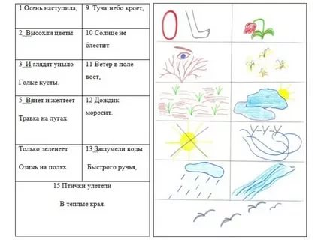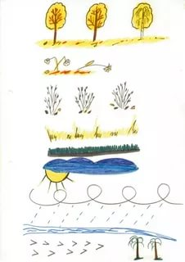

Наш полет продолжается. Кто скажет в какую страну мы прилетели.

*Задание 12.*

Составьте диалог между снежной Королевой и Каем.

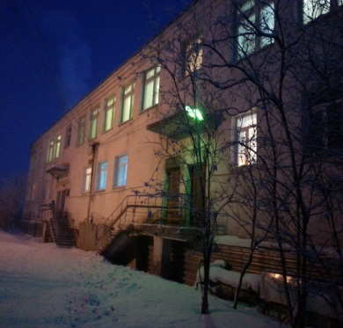

Уважаемые, коллеги. Мы облетели много стран, пополнили или обновили свой багаж знаний по развитию речи. Долго искали Тридевятое царство, Сказочное государство. А оказывается оно находится… Конечно, в нашем детском саду.

Рефлексия: отметка на мишени «Обратная связь». Просьба оставить отметку на мишени в четырёх секторах. Место Вашей отметки зависит от оценки Вашей работы по четырём критериям: 1) деятельность ведущего, 2) содержание  семинара - практикума, 3) деятельность участника (самооценка), 4) психологический  климат.

Чемоданы знаний Вы можете положить в свою методическую копилку.



Цель. Поиск эффективных форм взаимодействия с дошкольниками  при организации речевой среды в ДОУ.

Задачи.   
1. Повысить у педагогов компетентность в области «Речевое   
развитие».  
2. Проанализировать уровень организации работы по развитию речи   
в ДОУ.  
3. Совершенствовать умение педагогов дискутировать, выступать.  
4. Активизировать навыки по генерированию идей дидактических   
игр для речевого развития детей.  
5. Развивать личностные профессиональные качества педагогов.